La nostra scelta è stata quella di implementare una base di dati “GuidaTv”.

Le specifiche del progetto ci sono state fornite dal prof, quindi abbiamo scritto il modello ER:

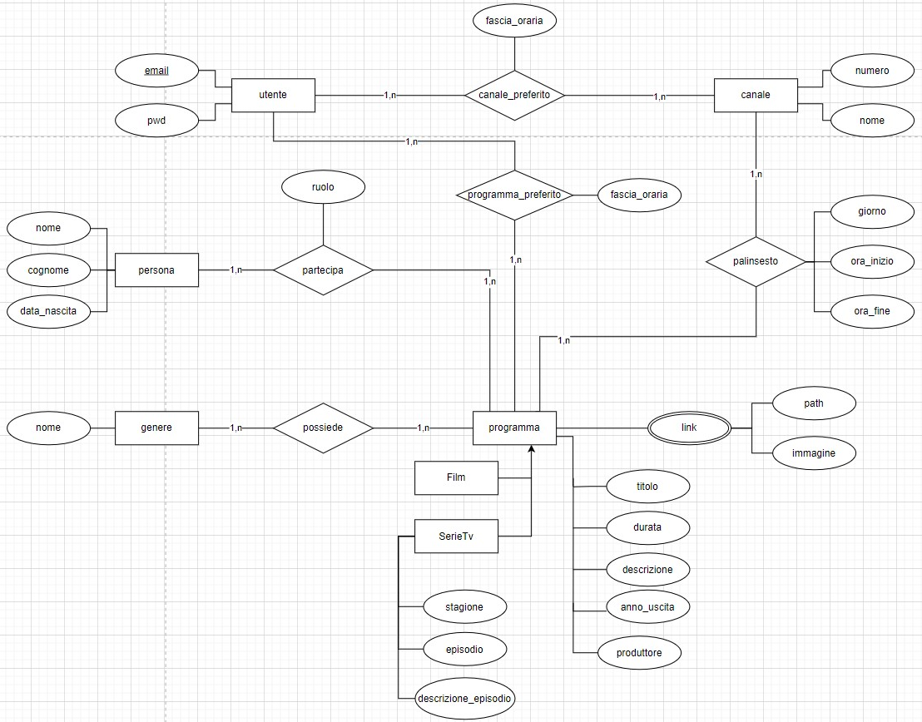

Le entità fondamentali di questa base di dati sono:

* canale : ovvero dove vengono trasmessi i programmi
* palinsesto : che secondo le cardinalità scelte è singolo di ogni canale
* programma : questa entità viene usata anche come storico, e poi dopo un tot di tempo ancora non deciso i programmi vengono cancellati automaticamente

Finita la programmazione concettuale, siamo andati avanti eliminando le generalizzazioni e gli attributi multivalore.

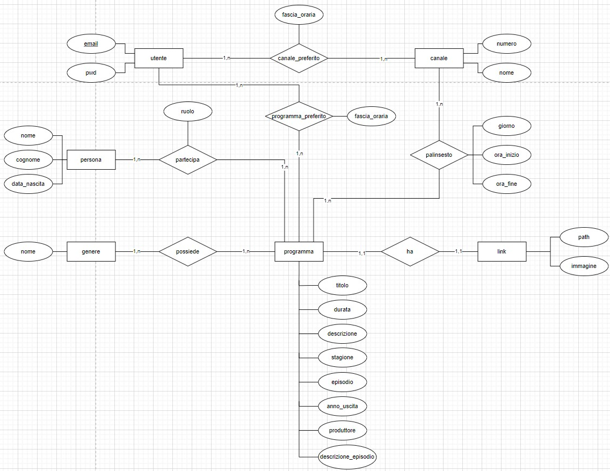

UTENTE (Id, email, pwd)

CANALE (id, nome, numero)

PROGRAMMA (id, titolo, durata, descrizione, anno_uscita, stagione, episodio, produttore, descrizione_episodio path, immagine)

GENERE (id, nome)

PERSONA (id, nome, cognome, ruolo)

POSSIEDE (id_programma, id_genere)

PARTECIPA (id_programma, id_persona, ruolo)

PALINSESTO (id, giorno, ora_inizio, ora_fine, id_canale, id_programma)

CANALE_PREFERITO (id, fascia_oraria, id_utente, id_canale)

PROGRAMMA_PREFERITO (id, fascia_oraria, id_utente, id_programma)

COMPRENDE (Id_palinsesto, Id_programma)

APPUNTI:

* Il canale ha nome unico
* Il programma viene riconosciuto tramite l’unione degli attributi “titolo, anno_uscita, produttore” che messi insieme formano un attributo di tipo unico
* Per evitare problemi di attore duplicato nella tabella persona, creo una procedura che inserisce le persone che mi permette di evirare questo problema